เอกสารแนบใบเสนอราคา
ระบบขายสินค้า + ระบบหลังบ้าน Odoo
เว็บแอปใหม่ | Odoo
อนุมัติลูกค้า • ตั้งราคา • ตรวจสลิป | สินค้า • สต็อก • โปรโมชัน • ส่งของ • บัญชี

งาน | เว็บแอป (หน้าแอดมิน) | Odoo (หลังบ้าน)
เพิ่มหรือแก้สินค้า รูป หมวดหมู่ | – | ✓ เว็บดึงไปเอง
ปรับสต็อก | – | ✓
อนุมัติลูกค้าใหม่ และจัดเข้ากลุ่ม | ✓ | –
เลือกสินค้าที่แต่ละกลุ่มลูกค้าเห็น | ✓ | –
ตั้งราคาของแต่ละกลุ่ม | ✓ แล้วส่งอนุมัติ | ↻ รับราคาไปเองหลังอนุมัติ
ตั้งหน่วยขาย เช่น กล่อง เส้น มัด | – | ✓
สร้างคูปองและโปรโมชัน | – | ✓ (เมนู Loyalty)
ตรวจสลิปและยืนยันออเดอร์ | ✓ | –
จัดของ ส่งของ ออกใบแจ้งหนี้ รับชำระ | – | ✓ ลูกค้าเห็นสถานะเอง
ตัวอย่างหน้าจอ

1 หน้าแรก (Landing page)
หน้าแรกของ 12buy สำหรับร้านที่ยังไม่ได้เข้าสู่ระบบ แสดงประเภทสินค้า แบรนด์ที่จำหน่าย และปุ่ม "เข้าสู่ระบบ" กับ "สมัครดีลเลอร์" ที่แถบด้านบน
หน้านี้และแคตตาล็อกสาธารณะไม่แสดงราคา ร้านจะเห็นราคาของตัวเองหลังเข้าสู่ระบบแล้วเท่านั้น
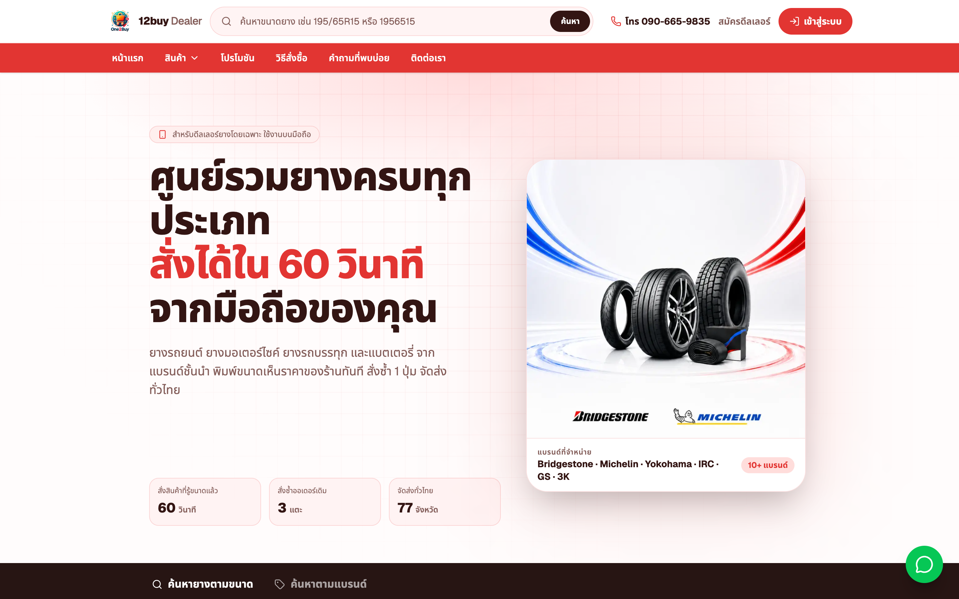

2 ค้นหายางตามขนาด
เลือกหน้ากว้าง ซีรีส์ และขอบล้อ หรือพิมพ์ขนาดเอง เช่น 195/65R15 หรือ 1956515 ถ้าต้องการค้นตามยี่ห้อ ใช้แท็บ "ค้นหาตามแบรนด์"
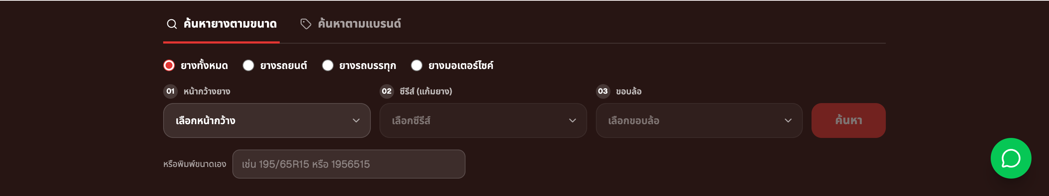
3 ฟอร์มสมัครดีลเลอร์
ร้านที่สนใจกรอกชื่อร้าน จังหวัด เบอร์โทร LINE ID และหมวดสินค้าที่ขาย ข้อมูลจะเข้าหน้า "ใบสมัครดีลเลอร์" ในหลังบ้าน
แอดมินติดต่อกลับแล้วกดอนุมัติ ระบบจะสร้างร้านให้ทันที จากนั้นสร้างบัญชีเข้าสู่ระบบให้ร้านที่หน้า "ดีลเลอร์"
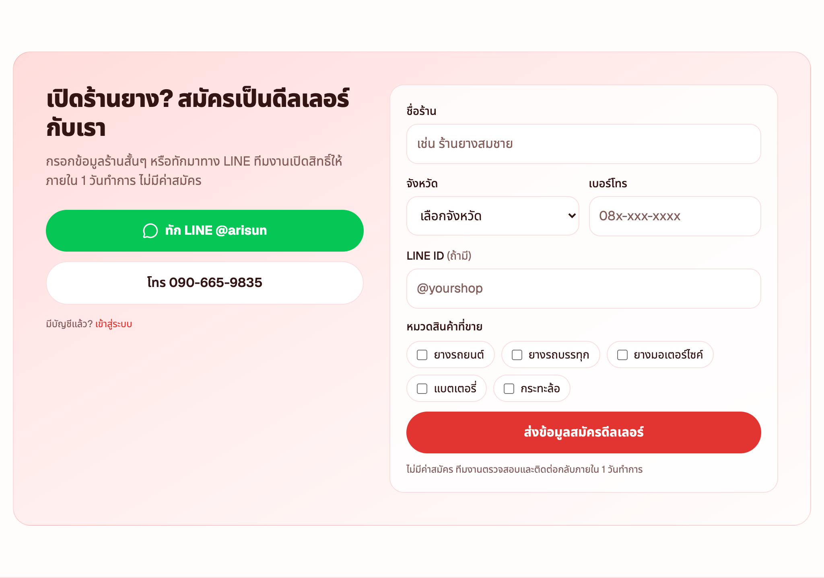

หลังบ้านสำหรับแอดมิน
4 ออเดอร์จากเว็บ
ออเดอร์ใหม่จากดีลเลอร์ทุกใบเข้ามาที่หน้านี้ กรองตามสถานะได้
ปุ่ม "ยืนยันออเดอร์" จะกดได้หลังดีลเลอร์แนบสลิปและแอดมินตรวจสลิปแล้ว
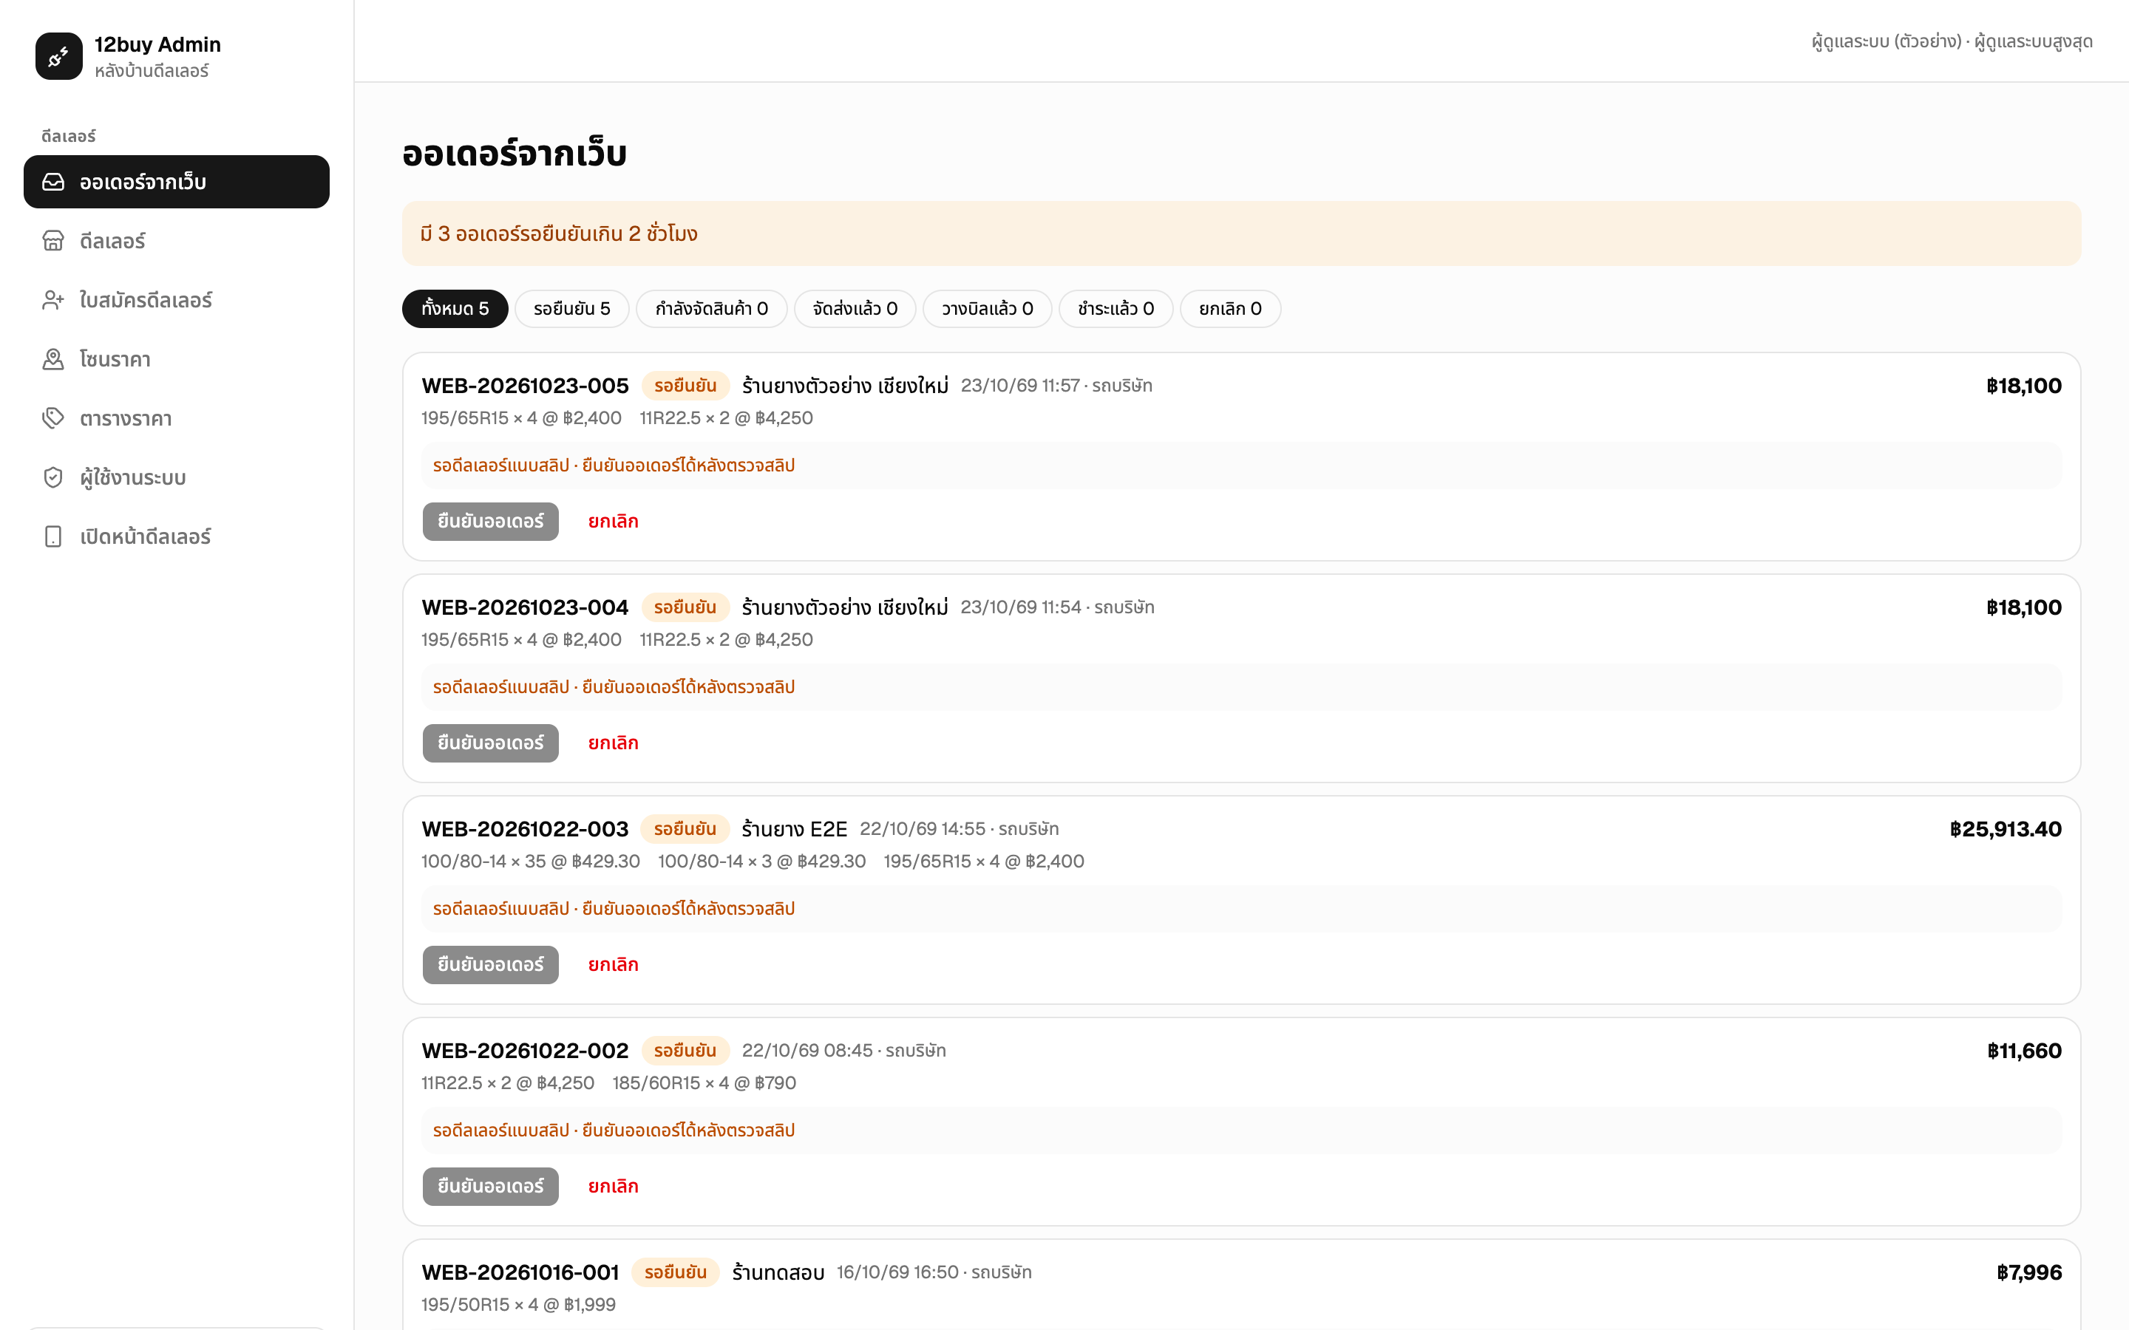
5 ดีลเลอร์
รายชื่อร้านทั้งหมด แยกตามสถานะรออนุมัติ ใช้งาน และระงับ แต่ละร้านกำหนดประเภทยาง ระดับร้าน และผูกกับลูกค้าใน Odoo
ปุ่ม "เปิดมุมมองดีลเลอร์" ใช้ดูหน้าจอแบบเดียวกับที่ร้านนั้นเห็น
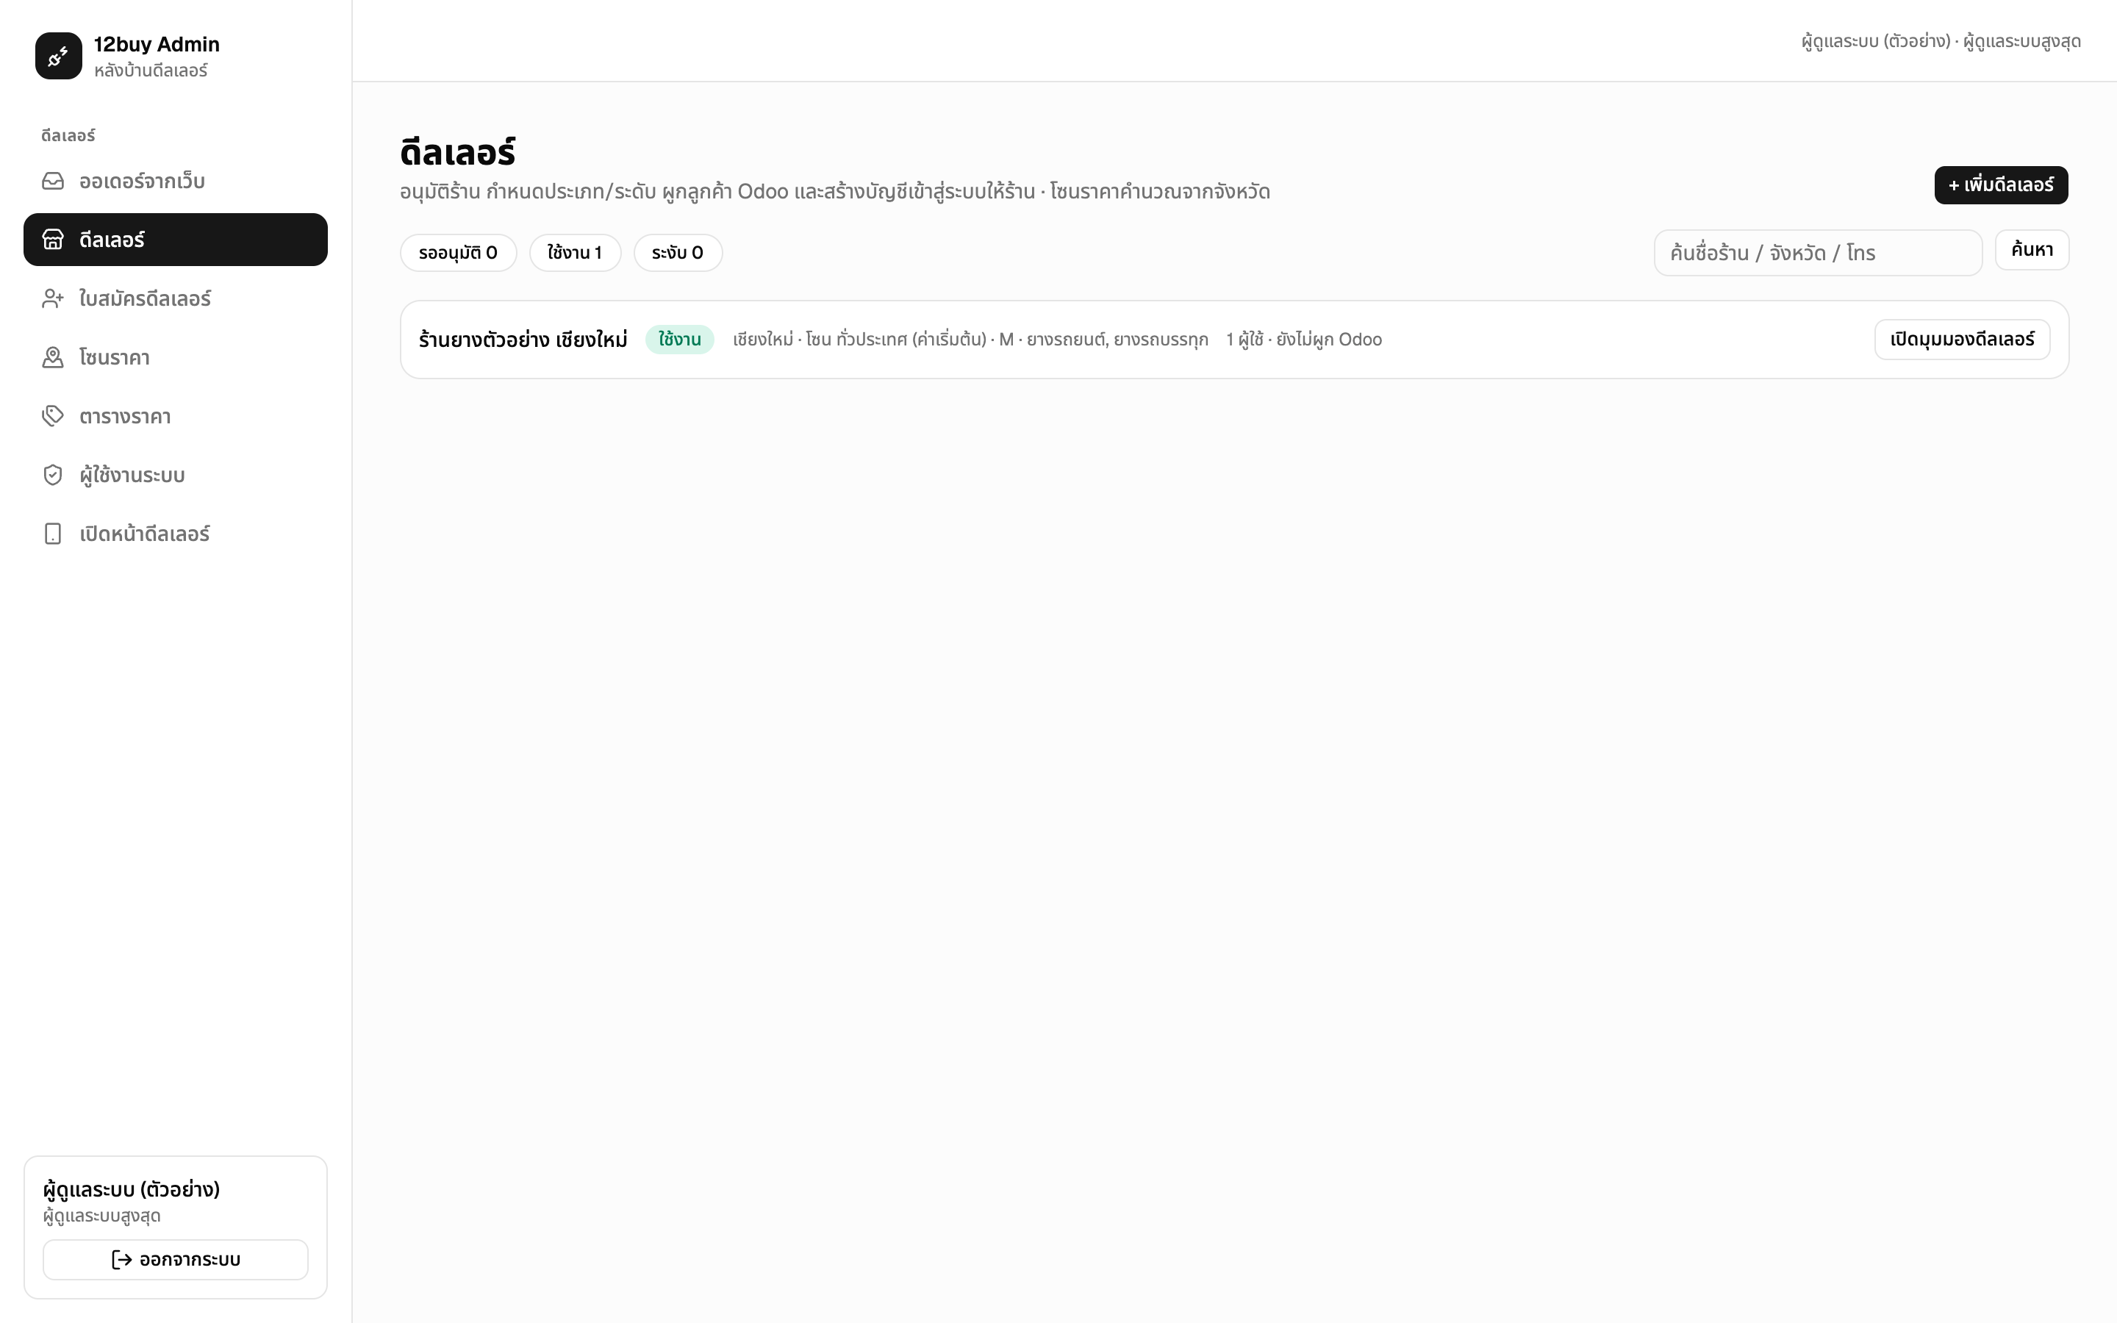
6 โซนราคา
จัดจังหวัดเข้าโซน จังหวัดหนึ่งอยู่ได้โซนเดียว จังหวัดที่ยังไม่ได้จัดจะใช้ราคาของโซนค่าเริ่มต้น
แต่ละโซนมีตารางราคา 3 ระดับ คือ S ร้านเล็ก M ร้านกลาง และ L ร้านใหญ่
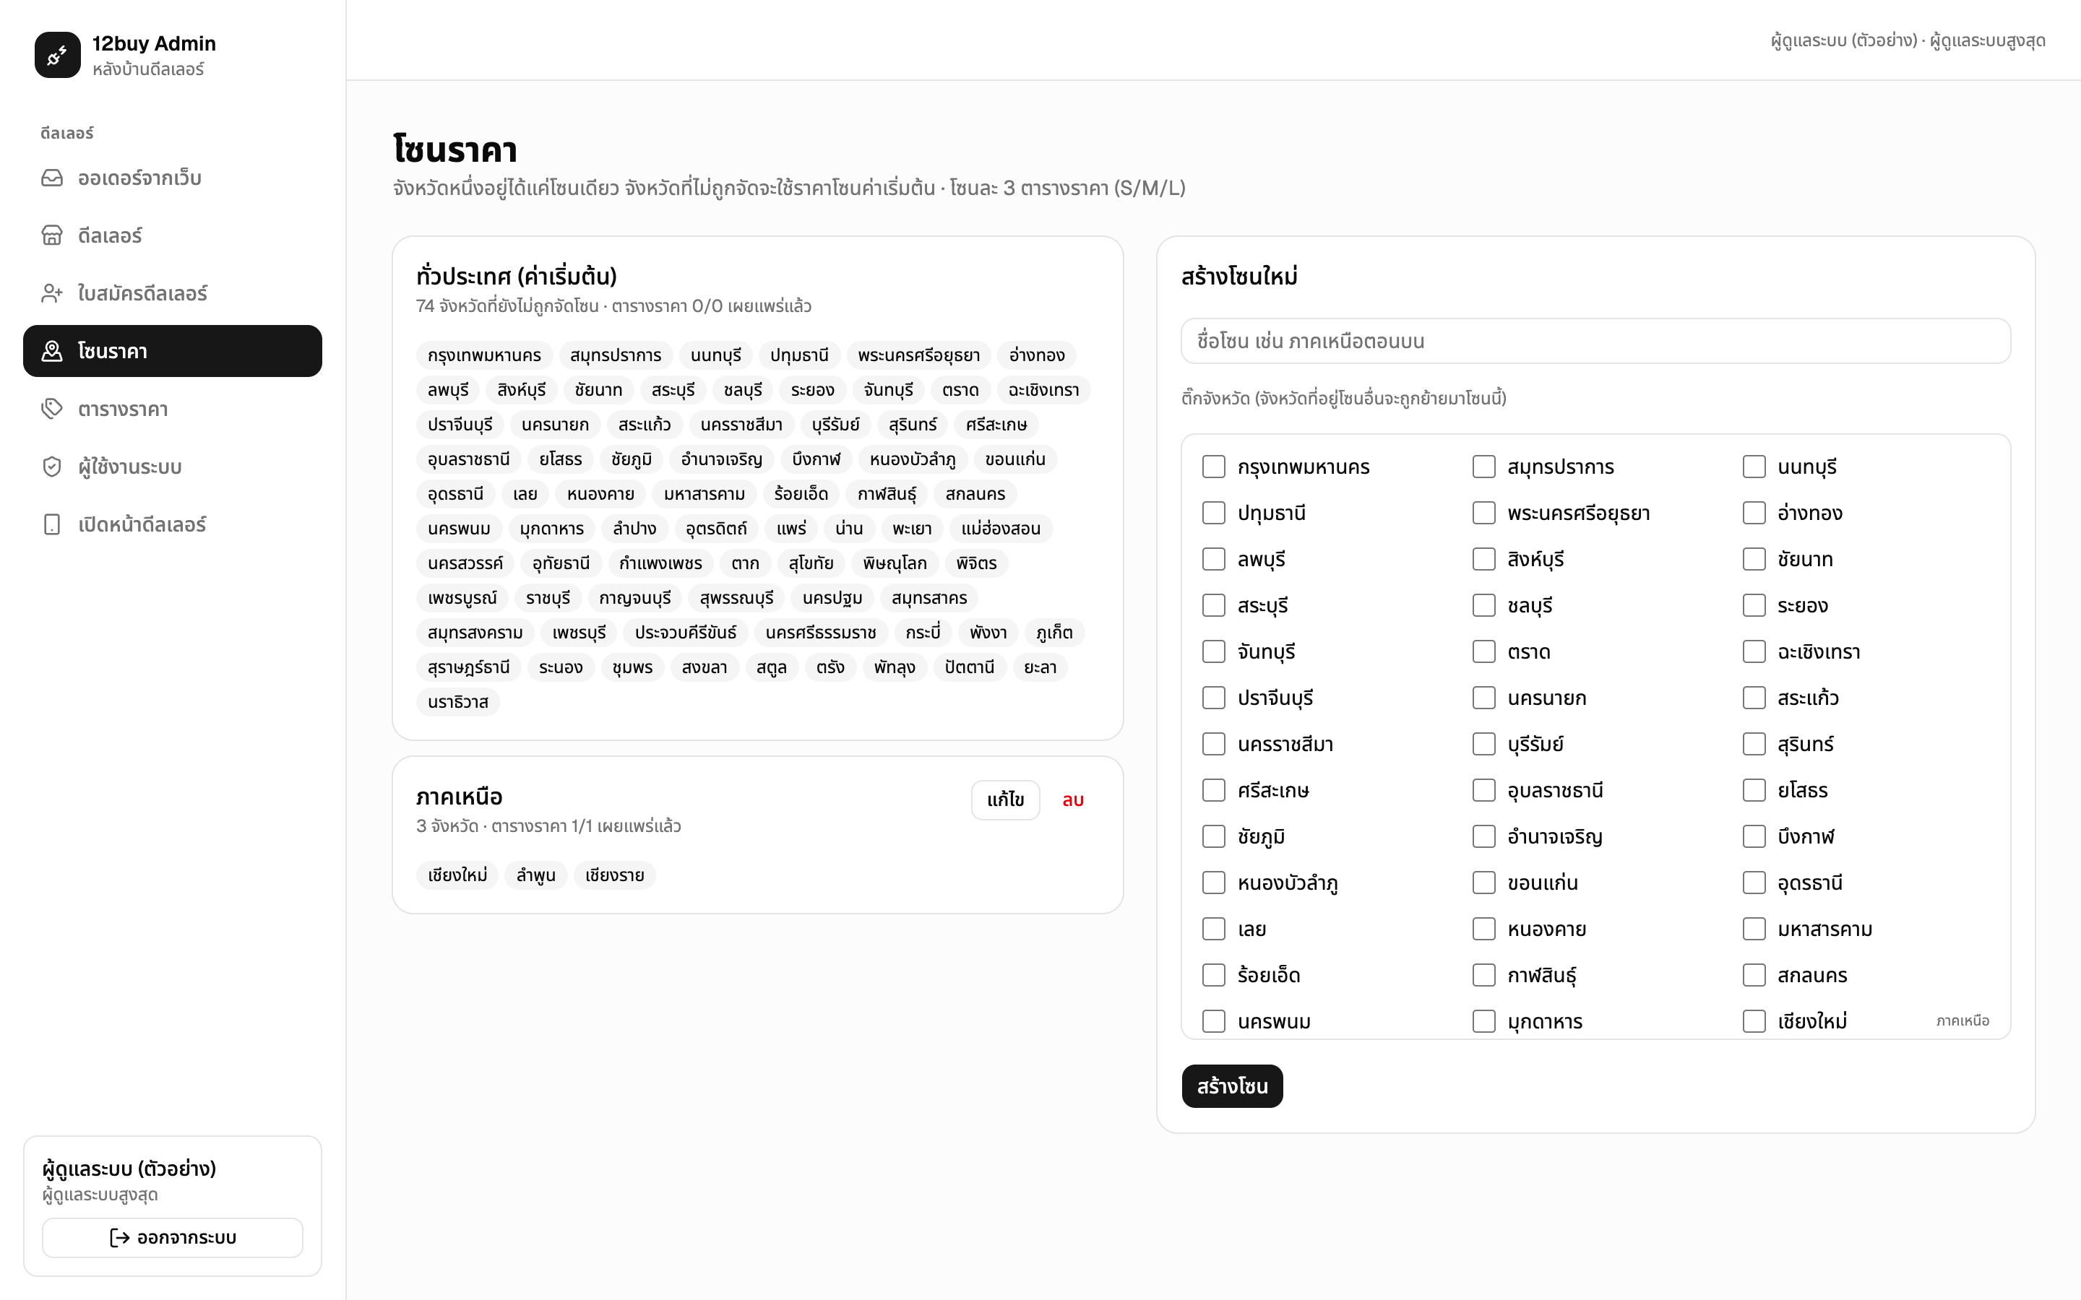
7 ตารางราคา
แต่ละช่องคือราคาของ 1 โซนกับ 1 ระดับร้าน กด "+ สร้าง" เพื่อเริ่มตารางใหม่ ช่องที่มีป้ายสีเขียวคือราคาที่เผยแพร่แล้ว ดีลเลอร์จะเห็นราคาหลังเป็นสถานะเผยแพร่
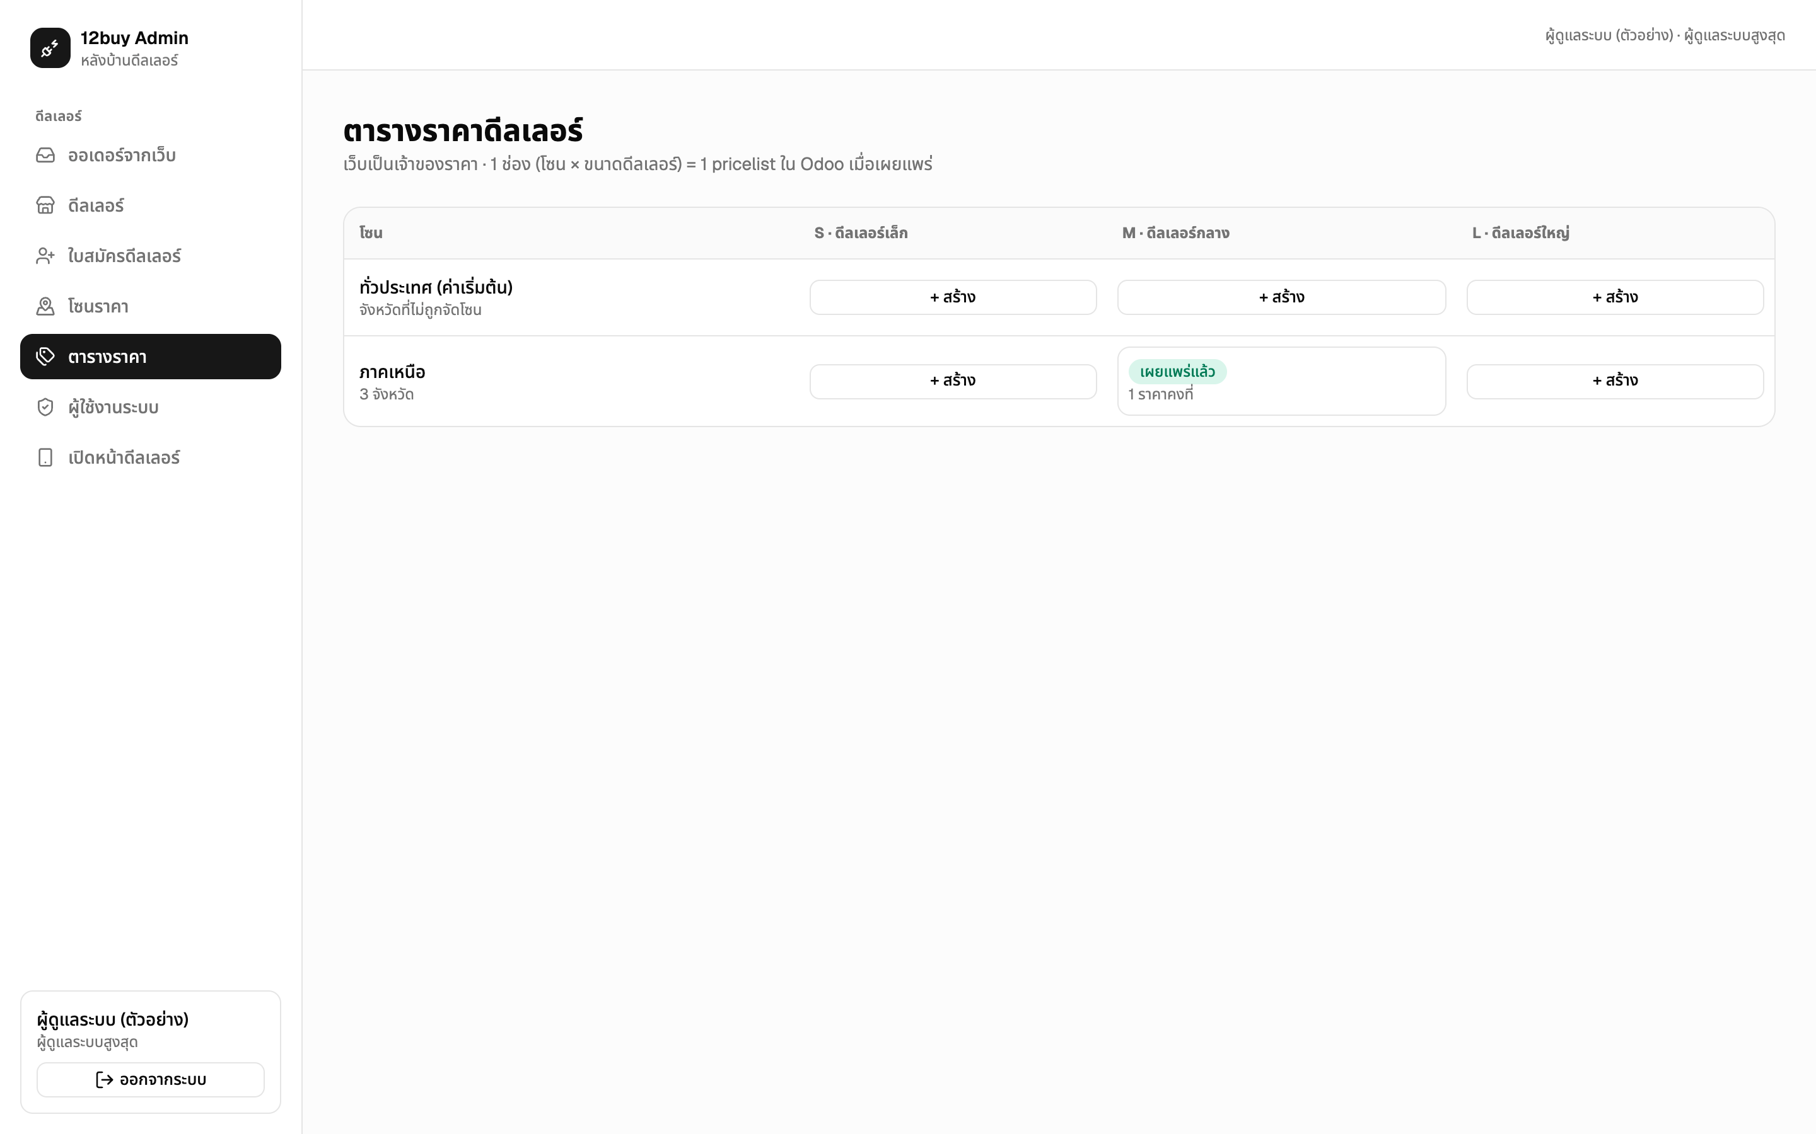
8 แก้ราคาในตาราง
เลือกราคาฐานจาก pricelist ใน Odoo แล้วปรับเป็น % แยกตามประเภทสินค้า หรือกรอกราคาคงที่รายตัว คอลัมน์ขวาสุดคือราคาที่ดีลเลอร์จะเห็น แก้เสร็จกดอนุมัติ
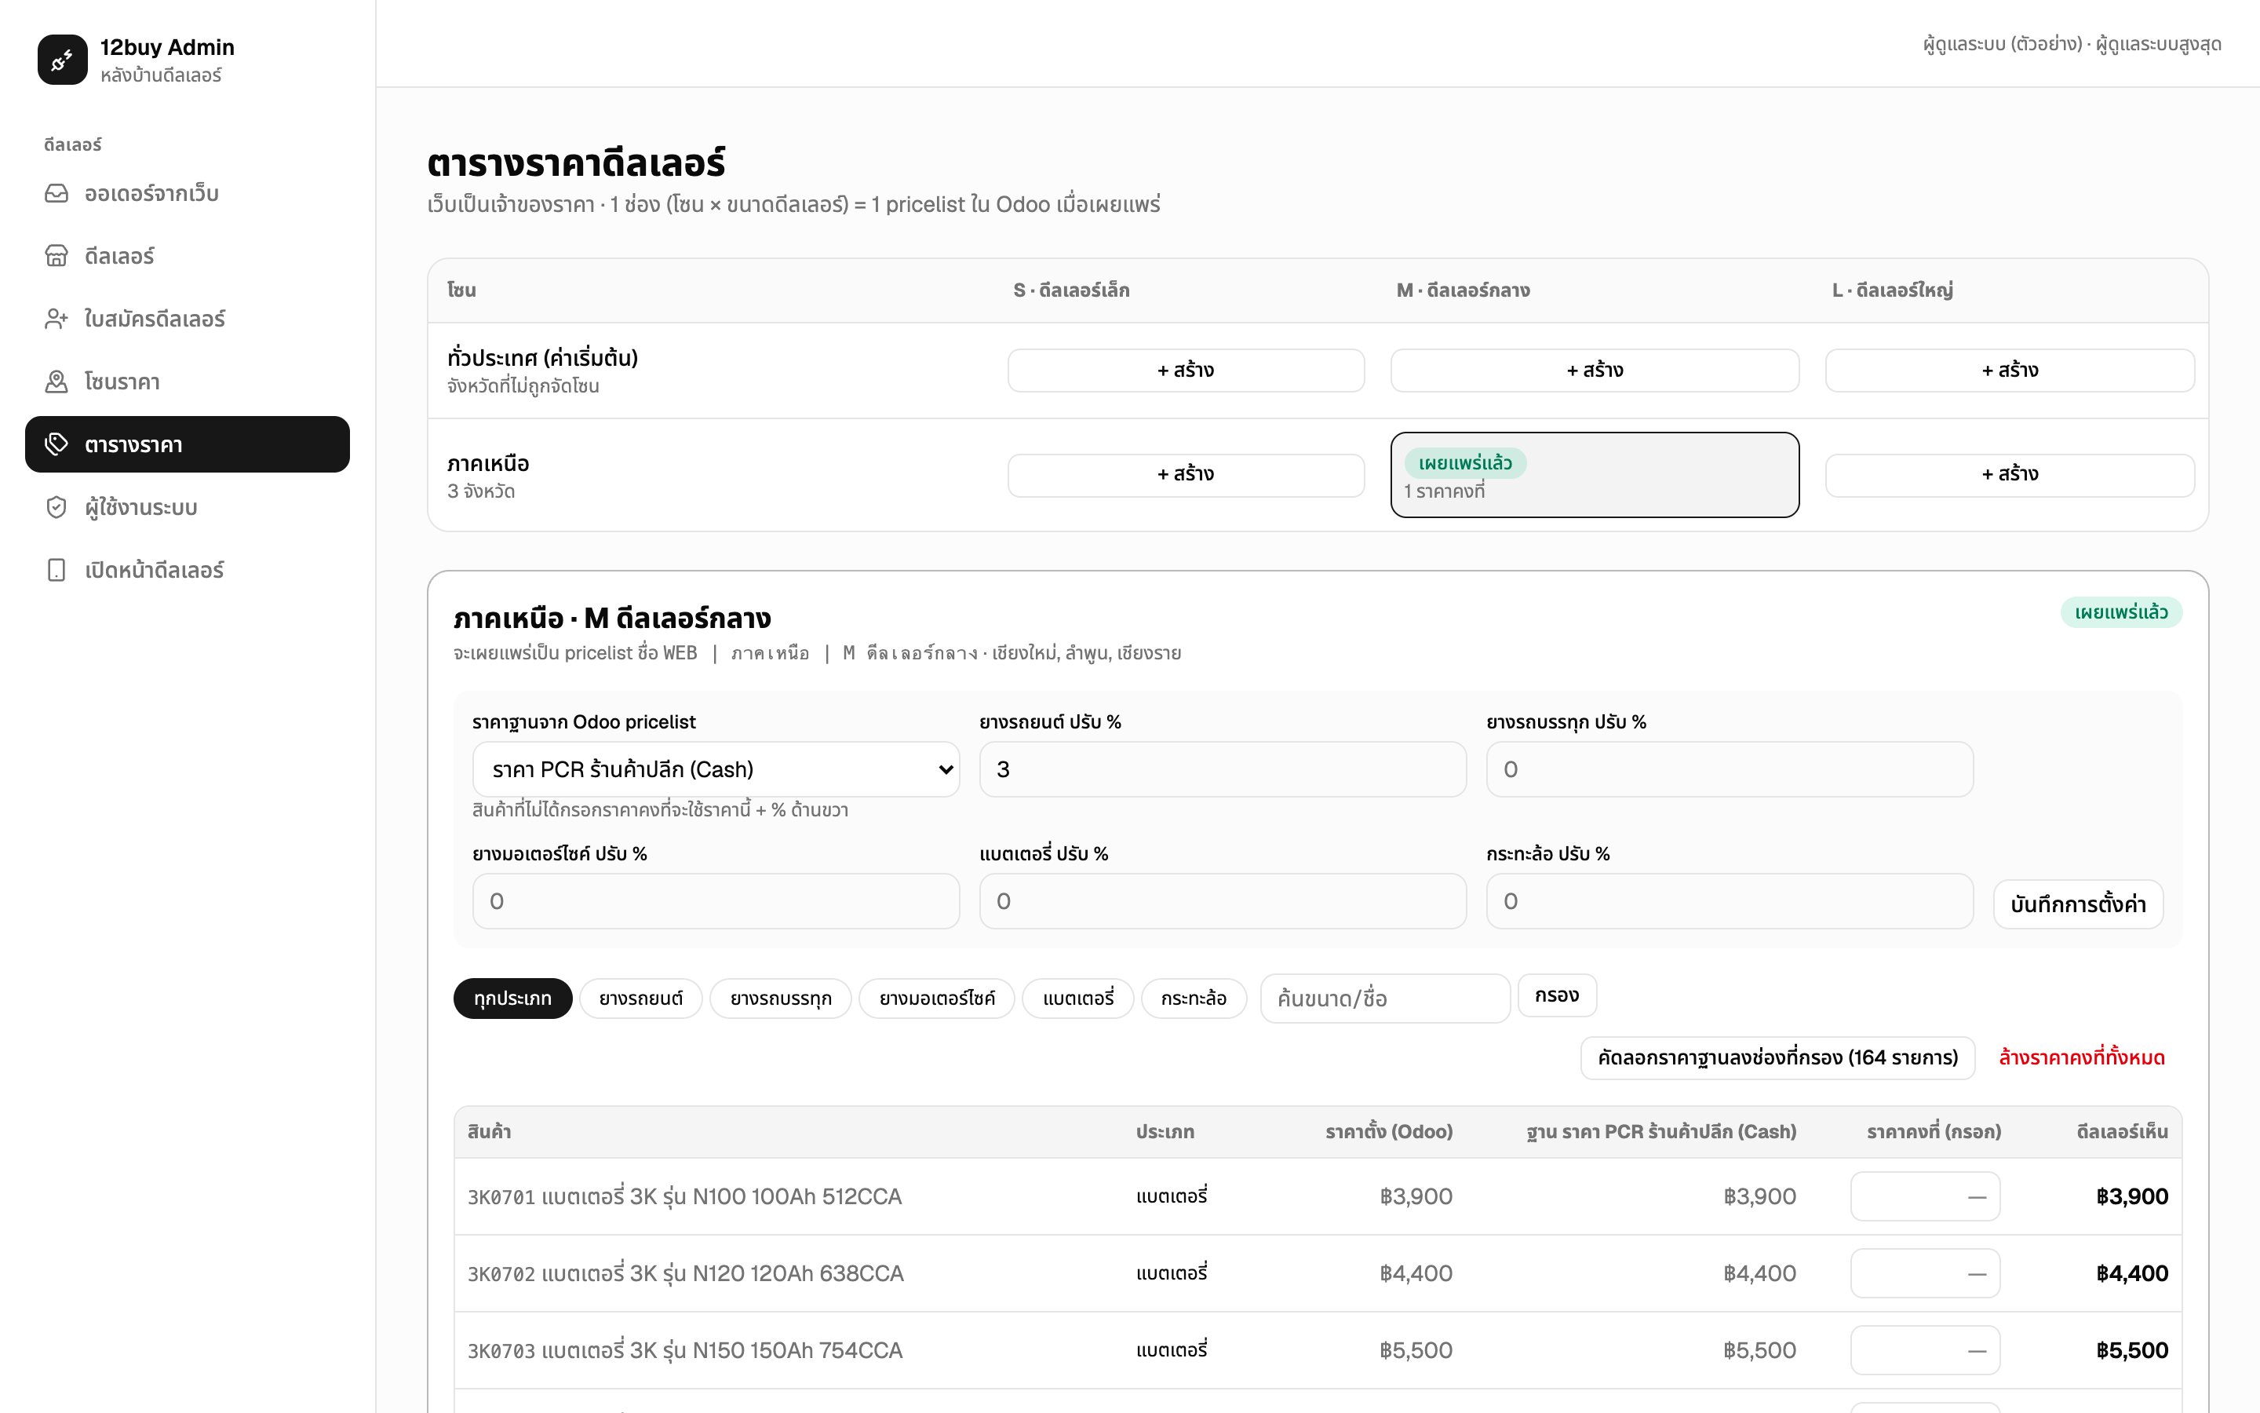
9 ผู้ใช้งานระบบ
เพิ่มผู้ใช้งานและเลือกสิทธิ์ แอดมิน ฝ่ายขาย หรือคลัง ระบบออกรหัสผ่านชั่วคราวให้ ผู้ใช้ต้องตั้งรหัสใหม่เมื่อเข้าระบบครั้งแรก
บัญชีผู้ใช้ของร้านดีลเลอร์จัดการที่หน้า "ดีลเลอร์"
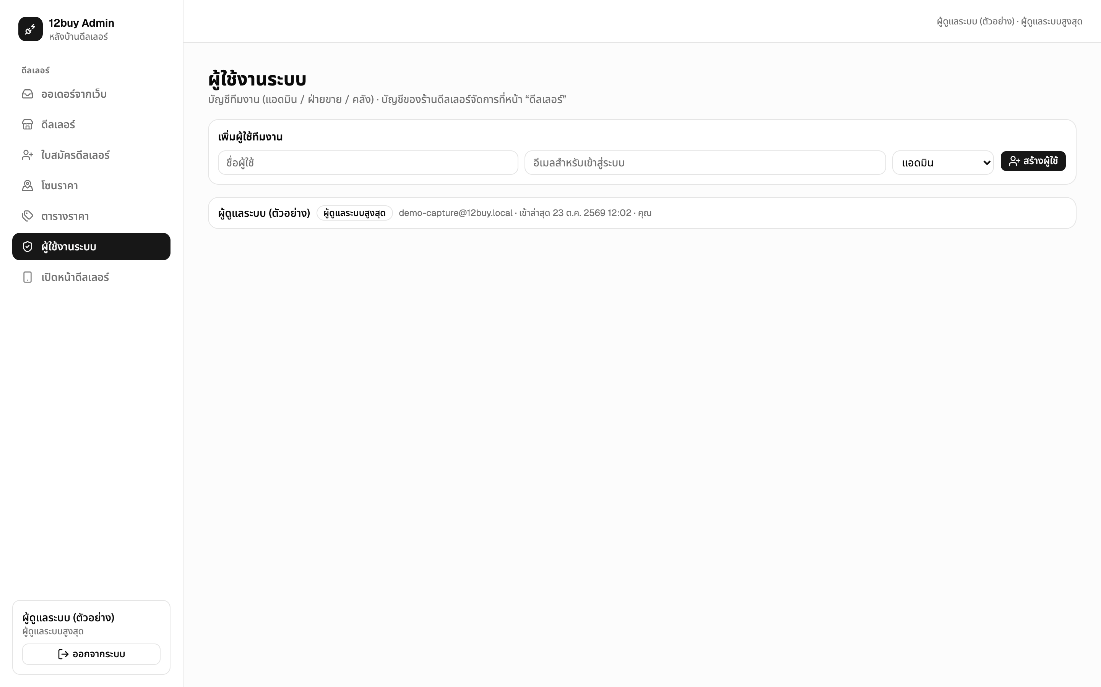
10 สถานะหลังการสั่งซื้อ
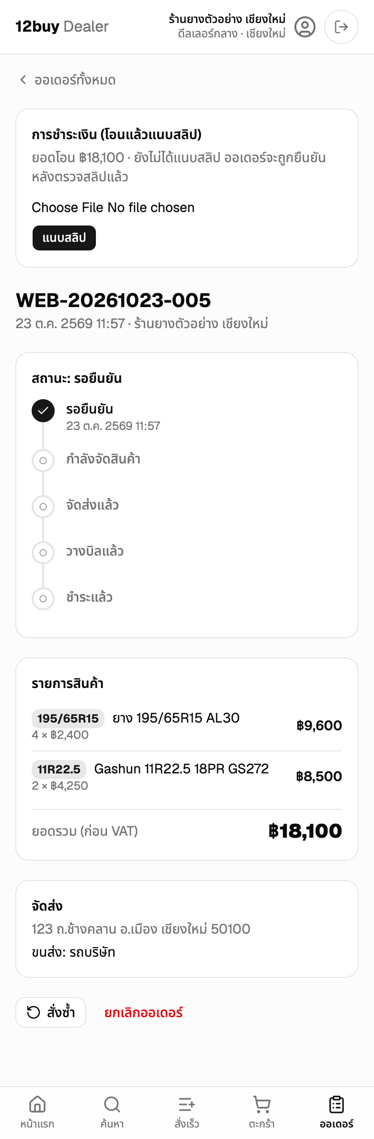 | ดีลเลอร์แนบสลิปการโอนได้จากหน้านี้  สถานะ  1 รอยืนยัน  2 กำลังจัดสินค้า  3 จัดส่งแล้ว  4 วางบิลแล้ว  5 ชำระแล้ว  สถานะเปลี่ยนตามงานที่คลังและบัญชีทำใน Odoo  ปุ่ม "สั่งซ้ำ" ใส่สินค้าชุดเดิมลงตะกร้าในครั้งเดียว

ขั้นตอนชำระเงิน
ดีลเลอร์โอนเงินแล้วแนบสลิปในหน้าออเดอร์ -> ฝั่งแอดมินตรวจสลิปก่อนยืนยัน
ฝั่งดีลเลอร์
1 เลือกสินค้าใส่ตะกร้า  ค้นหาตามขนาดยาง เลือกจำนวน แล้วกด "ใส่ตะกร้า" ราคาที่เห็นเป็นราคาตามที่แอดมินกำหนดให้แต่ละดีลเลอร์  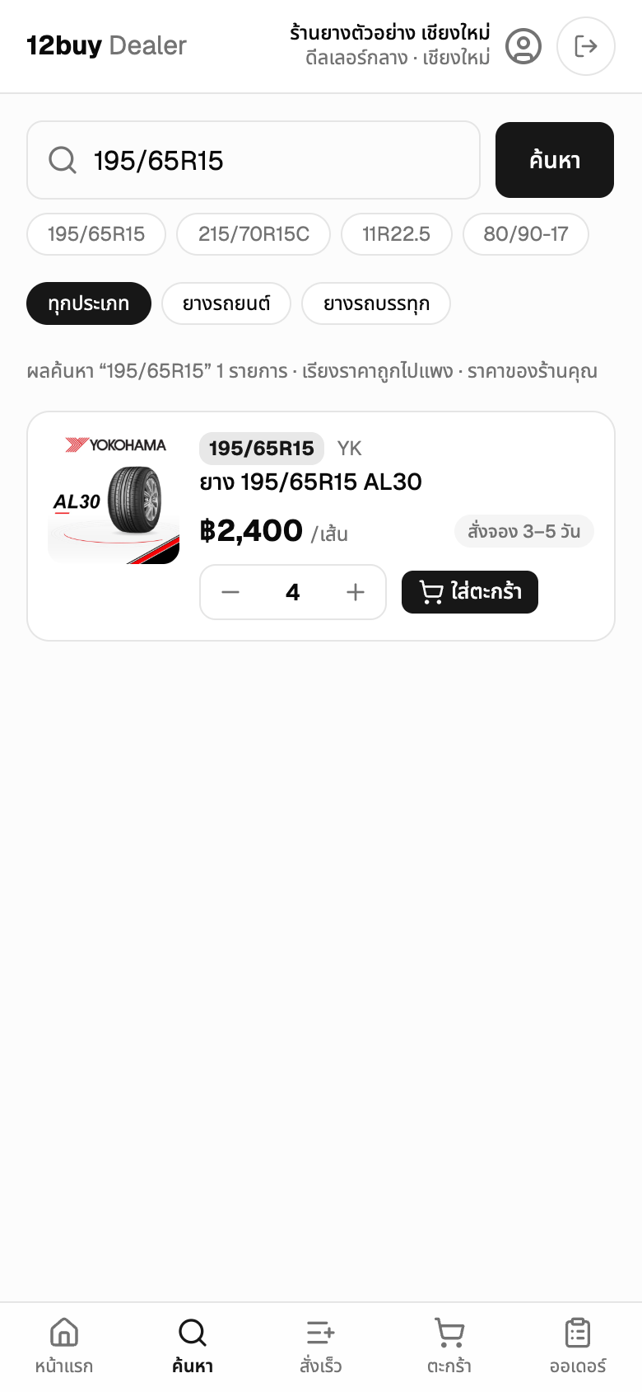 | 2 ยืนยันสั่งซื้อ  ตรวจรายการ ที่อยู่จัดส่ง และขนส่ง แล้วกด "ยืนยันสั่งซื้อ"  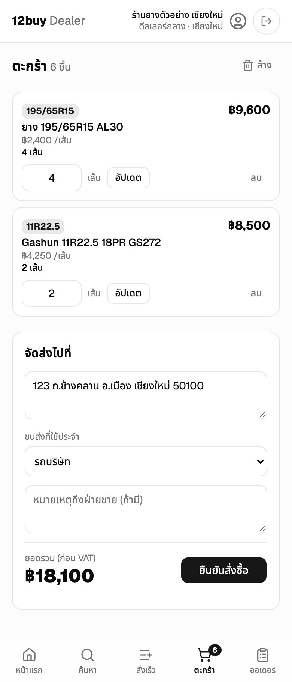

3 โอนเงินและแนบสลิป  ระบบสร้างออเดอร์ทันที ดีลเลอร์โอนเงินตามยอดที่แสดง แล้วแนบรูปสลิปในหน้านี้  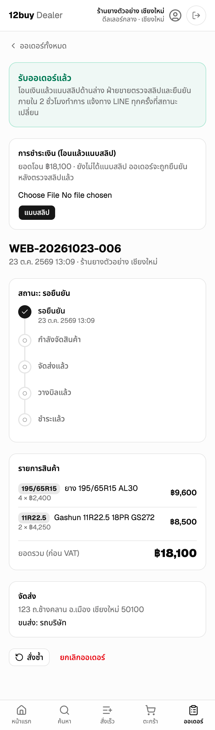 | 4 รอฝ่ายขายตรวจ  หน้าออเดอร์แสดงสลิปที่ส่งไปและสถานะ "รอฝ่ายขายตรวจ" ถ้าแนบผิด กด "ส่งสลิปใหม่" ได้  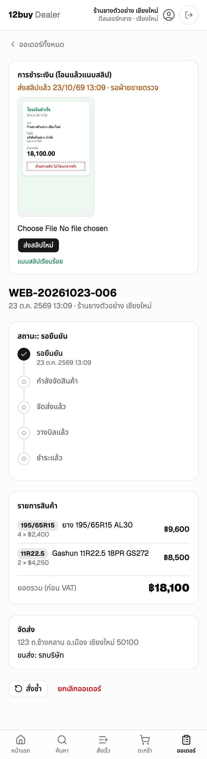
ฝั่งแอดมิน
5 ตรวจสลิป
ที่หน้า "ออเดอร์จากเว็บ" ดูสลิปเทียบกับยอดที่ต้องได้รับ ถ้าถูกต้องกด "ตรวจสลิปแล้ว ยอดถูกต้อง" ปุ่มยืนยันออเดอร์จะกดได้หลังตรวจสลิป
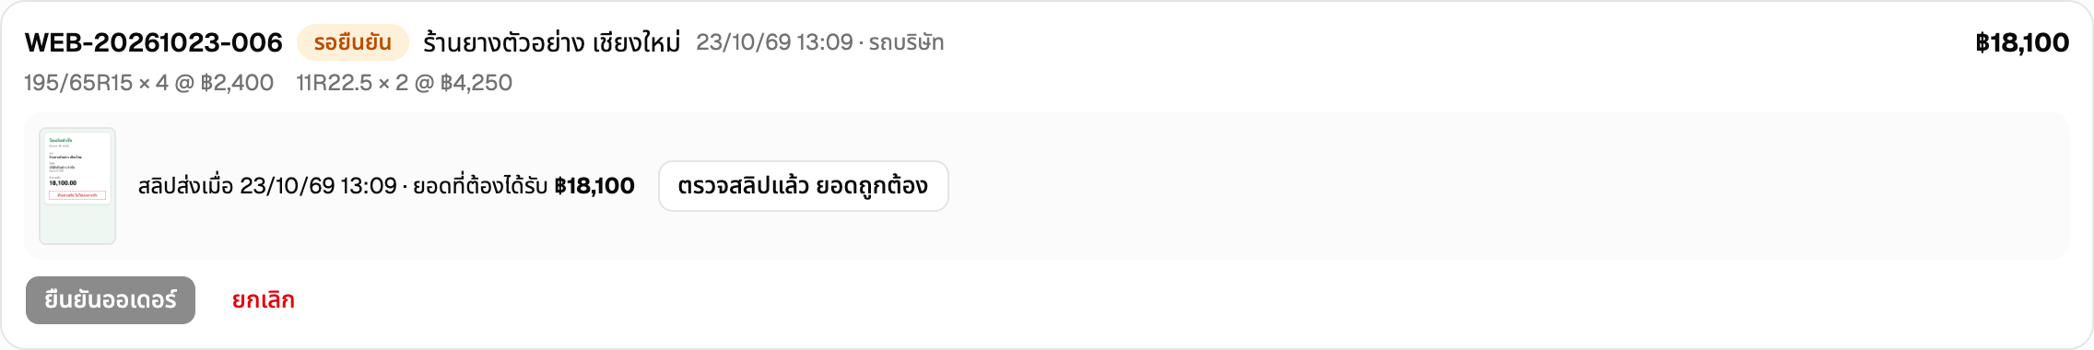
6 ยืนยันออเดอร์
เมื่อตรวจสลิปแล้ว ป้าย "ตรวจสลิปแล้ว" จะขึ้นในการ์ด กด "ยืนยันออเดอร์" เพื่อส่งงานต่อให้คลัง
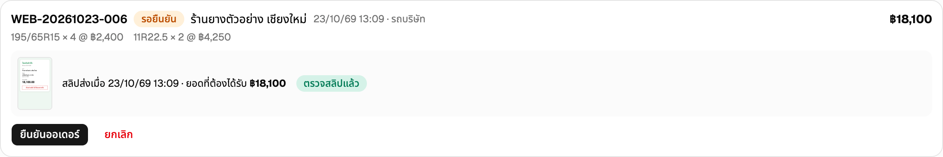
7 ส่งของ
สถานะเปลี่ยนเป็น "กำลังจัดสินค้า" เมื่อส่งของแล้ว ใส่เลขพัสดุ (ถ้ามี) แล้วกด "ส่งของแล้ว"
ดีลเลอร์เห็นสถานะใหม่
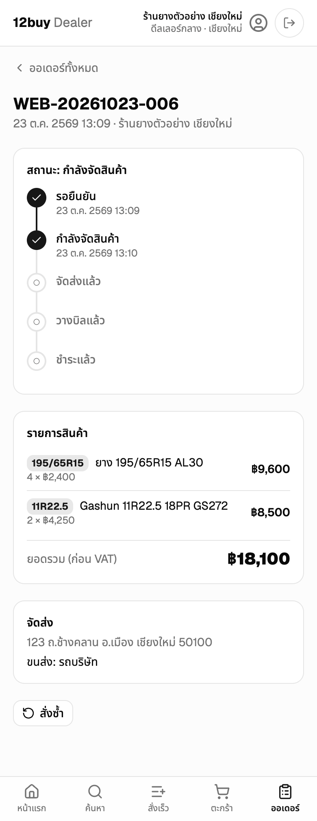 | 8 สถานะในหน้าออเดอร์  หลังแอดมินยืนยัน timeline ของดีลเลอร์เลื่อนไปที่ "กำลังจัดสินค้า" พร้อมวันเวลา ดีลเลอร์ติดตามต่อได้จนถึง "ชำระแล้ว"

